Phet- Media Pembelajaran Simulasi Interaktif

PhET Interactive Simulation adalah media pembelajaran interaktif yang dikembangkan oleh Universitas Colorado di Boulder, Amerika dalam rangka menyediakan simulasi pengajaran dan pembelajaran IPA berbasis laboratorium virtual.

PhET Interactive Simulation ini berisi simulasi dalam pembelajaran fisika, kimia, biologi, dll. PhET Interactive Simulation ini merupakan simulasi interaktif yang dapat membantu siswa memahami konsep abstrak dalam pembelajaran IPA.

PHET kepanjangan dari Physics Education Technology (PhET). PhET simulation memberikan kemudahan bagi siswa untuk dapat melakukan praktikum pada materi-materi fisika yang sifatnya abstrak.

Manfaat PHET
- Mengurangi masalah keterbatasan alat praktikum
- Tidak membutuhkan biaya praktikum
- Menghemat waktu eksperimen
- Bisa dilakukan di manapun / di luar laboratorium
- Menjaga keselamatan kerja dalam laboratorium.

Alamat Phet ada di Phet Colorado

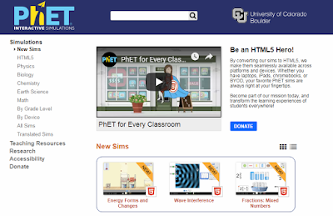

Penggunaan
Buka buku elektronik yang ada di BSE, silakan klik IPA Kelas 8
Kemudian buka Bab Gerak

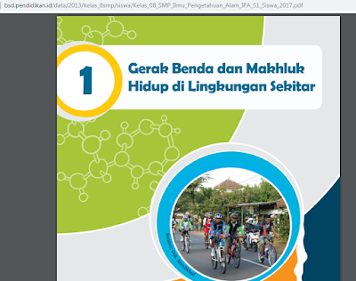

Petunjuk penggunaan Phet

Phet 1-lks gerak lurusberaturan &amp; glbb from Fajar Baskoro

Buka Phet Simulation kemudian pilih dan klik Velocity

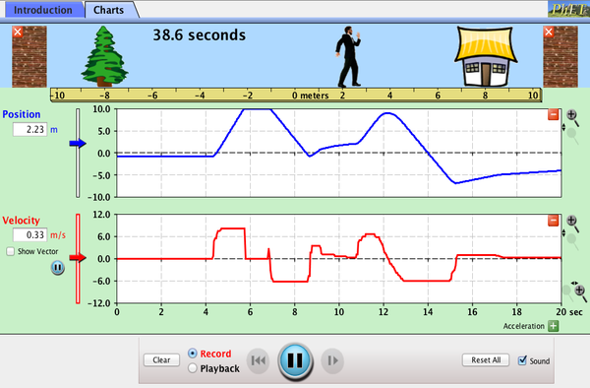
Setelah di download kemudia dijalankan
